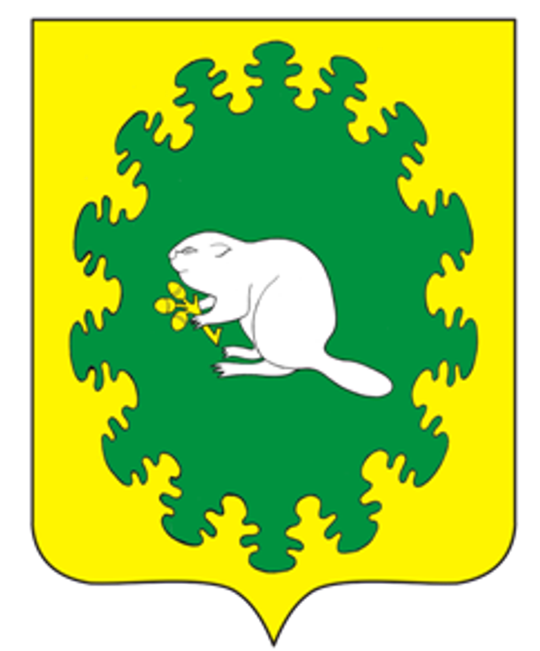
ЧÃВАШ РЕСПУБЛИКИ  КОМСОМОЛЬСКИ РАЙОН  ЭЛЬПУ+ ЯЛ ПОСЕЛЕНИЙĔН  ДЕПУТАТСЕН ПУХÃВÊ  ЙЫШĂНУ  24 сентябрь 2018 =. № 1/75  Эльпу= ялĕ |  | ЧУВАШСКАЯ РЕСПУБЛИКА  КОМСОМОЛЬСКИЙ РАЙОН  СОБРАНИЕ ДЕПУТАТОВ  АЛЬБУСЬ-СЮРБЕЕВСКОГО СЕЛЬСКОГО ПОСЕЛЕНИЯ  РЕШЕНИЕ  24 сентября 2018 г. № 1/75  деревня Альбусь-Сюрбеево

О частичной замене дотации на выравнивание бюджетной обеспеченности Альбусь-Сюрбеевского сельского поселения Комсомольского района Чувашской Республики дополнительным нормативом отчислений от налога на доходы физических лиц

В соответствии с пунктом 4 статьи 137 Бюджетного кодекса Российской Федерации и пунктом 12 статьи 17.3 Закона Чувашской Республики от 23.07.2001 № 36 «О регулировании бюджетных правоотношений в Чувашской Республике» Собрание депутатов Альбусь-Сюрбеевского сельского поселения Комсомольского района Чувашской Республики р е ш и л о:
- Дать согласие на частичную замену дотации на выравнивание бюджетной обеспеченности для бюджета Альбусь-Сюрбеевского сельского поселения Комсомольского района Чувашской Республики, планируемой к утверждению в республиканском бюджете Чувашской Республики на 2019 год и на плановый период 2020 и 2021 годов, дополнительным нормативом отчислений от налога на доходы физических лиц в бюджет Альбусь-Сюрбеевского сельского поселения Комсомольского района Чувашской Республики от объема поступлений, подлежащего зачислению в консолидированный бюджет Чувашской Республики от указанного налога.
2. Настоящее решение вступает в силу после его официального опубликования в информационном бюллетене «Вестник Альбусь-Сюрбеевского сельского поселения».

Глава Альбусь-Сюрбеевского
сельского поселения Гордеев В.Н.

